**4. UI Screen Design & Use Case Descriptions**

**• 판매 완료 내역 조회**

|  |  |
| --- | --- |
| **Actor(내역 관리자) Action** | **System Response** |
| 1. None. | 2. 액터가 판매완료한 상품 목록을 보여준다. 이때, 판매 완료 내역은 상품명으로 오름차순 정렬되어 출력된다. |
|  |  |

**• 판매 내역 상세정보 제공**

|  |  |
| --- | --- |
| **Actor(내역 관리자) Action** | **System Response** |
| 1. 액터가 조회된 판매 완료 내역 중 하나를 선택한다. | 2. 해당 상품에 대해 상품명, 제작회사명, 가격, 판매된 수량, 평균 구매만족도를 보여주는 ‘판매 완료 내역 상세 정보’ 팝업을 띄운다. |
| 2. 액터가 상세정보 확인을 마치면 닫기 버튼을 누른다. | 4. 상세정보 팝업이 닫힌다. |
|  |  |

**• 판매 완료 기능(Actor: 판매 종료일 지난 Event)**

|  |  |
| --- | --- |
| **Actor Action** | **System Response** |
| 1. 판매 상품 등록 시 입력했던 판매 종료일이 지나는 Event가 발생한다. | 2. 해당 상품은 판매 완료 상태가 된다. |
|  |  |

**• 판매 완료 기능(Actor: 상품의 남은 수량이 0이 된 Event)**

|  |  |
| --- | --- |
| **Actor Action** | **System Response** |
| 1. 판매 상품의 남은 수량이 0이 되는 Event가 발생한다. | 2. 해당 상품은 판매 완료 상태가 된다. |
|  |  |

**• 구매 내역 조회**

|  |  |
| --- | --- |
| **Actor(회원) Action** | **System Response** |
| 1. None. | 2. 액터가 구매한 상품 목록을 보여준다. 이때, 구매 내역은 상품명으로 오름차순 정렬되어 출력된다. |
|  |  |

**• 구매 내역 상세정보 제공(include 구매 만족도 평가)**

|  |  |
| --- | --- |
| **Actor(내역 관리자) Action** | **System Response** |
| 1. 액터가 조회된 판매 완료 내역 중 하나를 선택한다. | 2. 해당 상품에 대해 상품명, 제작회사명, 판매자, 가격, 평균 구매만족도, 구매일을 보여주는 ‘구매 내역 상세 정보’ 팝업을 띄운다. 팝업에는 환불 신청 페이지로 가는 ‘환불 신청’ 버튼이 있다. |
| 3. 액터가 상세정보 확인을 마치면 닫기 버튼을 누른다. | 4. 상세정보 팝업이 닫힌다. |
| Extensions  [After Step 2] 액터는 해당 상품에 대해 구매 만족도를 평가할 수 있다. 원하는 별점을 선택한 후 확인 버튼을 누르면 해당 상품에 대한 구매 만족도가 저장되어 보여진다. | |

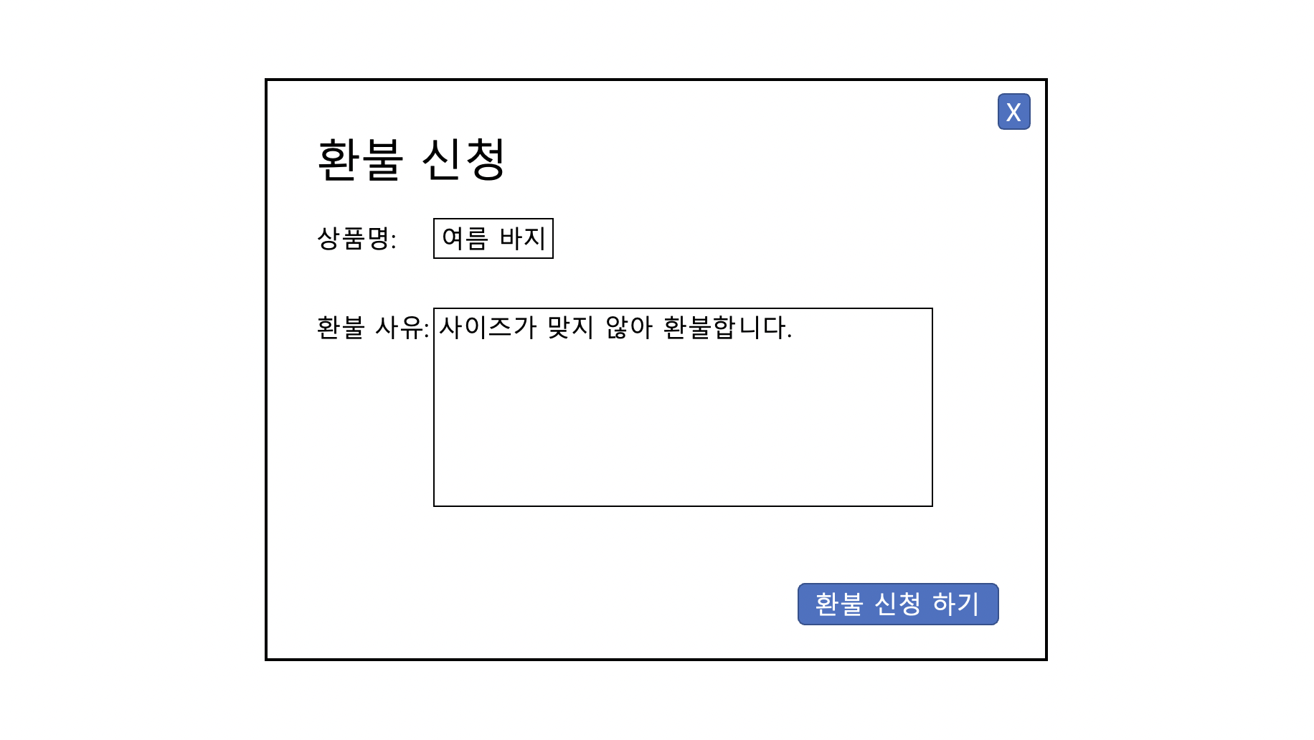

**• 환불 신청**

|  |  |
| --- | --- |
| **Actor(회원) Action** | **System Response** |
| 1. 구매 상세 정보 페이지에서 액터가 환불 신청 버튼을 누른다. | 2. 환불 신청 팝업을 띄운다. 환불 신청 팝업에는 상품명과 환불 사유를 입력할 수 있는 텍스트 필드가 제공된다. |
| 3. 액터가 상품명과 환불 사유를 입력한 후 ‘환불 신청 하기’ 버튼을 클릭한다. | 4. 환불 신청이 완료되었다는 확인 메시지를 띄운다. |
| Alternative Courses  Step 3. 액터가 ‘환불 신청하기’ 버튼을 누르는 대신 ‘닫기’ 버튼을 눌러 환불 신청 진행을 취소할 수 있다.  Step 4. 환불 신청 팝업이 종료된다. | |

**• 구매 내역 삭제(Actor: 내역 관리자)**

|  |  |
| --- | --- |
| **Actor(내역 관리자) Action** | **System Response** |
| 1. 조회된 구매 내역중 삭제하고 싶은 상품의 ‘구매내역 삭제’ 버튼을 클릭한다. 이 때, 구매 내역 중 3개월이 지난 구매 내역에만 ‘구매내역 삭제’ 버튼이 나타난다. | 2. ‘정말 삭제하시겠습니까?’라는 내용의 팝업을 띄운다. 팝업에는 ‘확인’ 버튼과 ‘취소’버튼이 있다. |
| 3. 액터가 ‘확인’ 버튼을 누르면 해당 구매 내역이 삭제된다. | 4. 팝업이 종료되고, 업데이트된 구매내역이 화면에 나타난다. |
| Alternative Courses  Step 3. 액터가 ‘확인’ 버튼을 누르는 대신 ‘취소’ 버튼을 눌러 구매 내역 삭제 진행을 취소할 수 있다.  Step 4. 팝업이 종료된다. | |

**• 구매 내역 삭제(Actor: 거래내역 6개월 지난 Event)**

|  |  |
| --- | --- |
| **Actor(내역 관리자) Action** | **System Response** |
| 1. 거래일로 부터 6개월이 지난 구매 내역이 발생한다. | 2. 해당 상품 구매 거래 내역이 자동으로 삭제된다. |
|  |  |

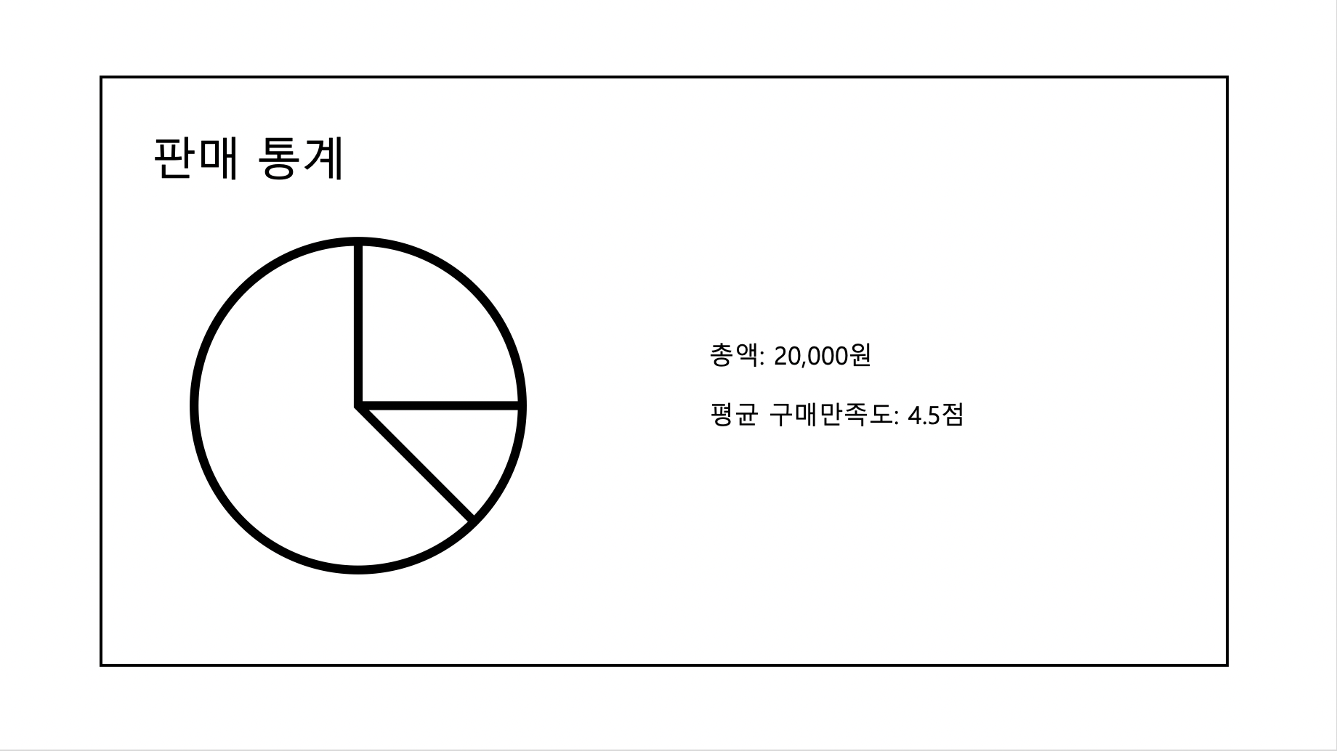

**• 판매 통계(총액, 평균 구매만족도) 출력**

|  |  |
| --- | --- |
| **Actor(내역 관리자) Action** | **System Response** |
| 1. None. | 2. 액터가 판매한 상품에 대한 총액 및 평균 구매만족도가 출력된다. |
|  |  |

**• 구매 통계(총액, 평균 구매만족도) 출력**

|  |  |
| --- | --- |
| **Actor(내역 관리자) Action** | **System Response** |
| 1. None. | 2. 액터가 구매한 상품에 대한 총액 및 평균 구매만족도가 출력된다. 이 때, 삭제된 구매 내역은 출력되지 않는다. |
|  |  |

**• 통계 정보 통지(Actor: 매월 말일 Event)**

|  |  |
| --- | --- |
| **Actor Action** | **System Response** |
| 1. 매월 말일이 된다. | 2. 모든 회원들에게 그 달에 대한 판매 및 구매 통계 정보가 통지된다. |
|  |  |

**• 통계 정보 통지(Actor: 이메일 시스템)**

|  |  |
| --- | --- |
| **Actor Action** | **System Response** |
| 1. None. | 2. 판매 및 구매 통계 정보를 전달한다. |
| 3. 시스템에서 전달받은 통계 정보를 모든 회원들에게 이메일로 전송한다. |  |